ЕВРАЗИЙСКИЙ СОВЕТ ПО СТАНДАРТИЗАЦИИ, МЕТРОЛОГИИ И СЕРТИФИКАЦИИ
(ЕАСС)

EURO-ASIAN COUNCIL FOR STANDARDIZATION, METROLOGY AND CERTIFICATION
(ЕАSС)
 | М Е Ж Г О С У Д А Р С Т В Е Н Н Ы Й  С Т А Н Д А Р Т | ГОСТ  17065–  202_  (проект RU, первая редакция)

БАРАБАНЫ КАРТОННЫЕ НАВИВНЫЕ
Технические условия

Настоящий проект стандарта не подлежит применению до его принятия

Минск
Евразийский совет по стандартизации, метрологии и сертификации
202_

Предисловие
Евразийский совет по стандартизации, метрологии и сертификации (ЕАСС) представляет собой региональное объединение национальных органов по стандартизации государств, входящих в Содружество Независимых Государств. В дальнейшем возможно вступление в ЕАСС национальных органов по стандартизации других государств.
Цели, основные принципы и общие правила проведения работ по межгосударственной стандартизации установлены ГОСТ 1.0 «Межгосударственная система стандартизации. Основные положения» и ГОСТ 1.2 «Межгосударственная система стандартизации. Стандарты межгосударственные, правила и рекомендации по межгосударственной стандартизации. Правила разработки, принятия, обновления и отмены»

Сведения о стандарте
1 РАЗРАБОТАН Обществом с ограниченной ответственностью «Компания ЕвроБалт» (ООО «Компания ЕвроБалт»).

2 ВНЕСЕН Межгосударственным техническим комитетом по стандартизации МТК 223 «Упаковка»

3 ПРИНЯТ Евразийским советом по стандартизации, метрологии и сертификации (протокол от № )
За принятие проголосовали:
Краткое наименование страны по МК (ИСО 3166) 004—97 | Код страны по МК  (ИСО 3166) 004–97 | Сокращенное наименование национального органа по стандартизации

4 ВЗАМЕН ГОСТ 17065–94

Информация о введении в действие (прекращении действия) настоящего стандарта и изменений к нему на территории указанных выше государств публикуется в указателях национальных стандартов, издаваемых в этих государствах, а также в сети Интернет на сайтах соответствующих национальных органов по стандартизации.
В случае пересмотра, изменения или отмены настоящего стандарта соответствующая информация будет опубликована на официальном интернет-сайте Межгосударственного совета по стандартизации, метрологии и сертификации в каталоге «Межгосударственные стандарты»

Исключительное право официального опубликования настоящего стандарта на территории указанных выше государств принадлежит национальным органам по стандартизации этих государств

Содержание
1 Область применения…………………………………………………………………………….
2 Нормативные ссылки…………………………………………………………………………….
3 Термины и определения ……………………………………………………………………….
4 Классификация, основные параметры и размеры…………………………………………
5 Технические требования ……………………..………………………………………………..
6 Правила приемки ………………………………………………………………………………..
7 Методы контроля …………………………..……………………………………………………
8 Транспортирование и хранение ……….……………………………………………………...
9 Требования охраны окружающей среды……………………………………………………..
10 Гарантии изготовителя ………………………………………………………………………..
Приложение А (рекомендуемое) Масса упаковываемого в барабаны груза…..………………………………………………………………………….

Приложение Б (справочное) Указание по эксплуатации картонных навивных барабанов…………………………………………………………………………

Приложение В (справочное) Метод определения водопоглощения картонных навивных барабанов…..………..………………………………………………

МЕЖГОСУДАРСТВЕННЫЙ СТАНДАРТ
БАРАБАНЫ КАРТОННЫЕ НАВИВНЫЕ
Технические условия
Wound paperboard. Specifications.
Дата введения 202 – –
1 Область применения
Настоящий стандарт распространяется на навивные картонные барабаны цилиндрической формы, предназначенные для упаковывания, транспортирования и хранения порошкообразной, сыпучей, твердой и пастообразной продукции.
2 Нормативные ссылки
В настоящем стандарте использованы нормативные ссылки на следующие межгосударственные стандарты:
ГОСТ 9.104 Единая система защиты от коррозии и старения. Покрытия лакокрасочные. Группы условий эксплуатации

ГОСТ 166 (ИСО 3599–76) Штангенциркули. Технические условия

ГОСТ 427 Линейки измерительные металлические. Технические условия

ГОСТ 503 Лента холоднокатаная из низкоуглеродистой стали. Технические условия

ГОСТ 2228 Бумага мешочная. Технические условия
ГОСТ 3282 Проволока стальная низкоуглеродистая общего назначения. Технические условия
ГОСТ 3560 Лента стальная упаковочная. Технические условия

ГОСТ 4598 Плиты древесно-волокнистые мокрого способа производства. Технические условия

ГОСТ 3916.1 Фанера общего назначения с наружными слоями из шпона лиственных пород. Технические условия

ГОСТ 3916.2 Фанера общего назначения с наружными слоями из шпона хвойных пород. Технические условия
ГОСТ 5631 Лак БТ-577 и краска БТ-177. Технические условия

ГОСТ 6617 Битумы нефтяные строительные. Технические условия

ГОСТ 7420* Картон для плоских слоев гофрированного картона. Технические условия
* В Российской Федерации действует ГОСТ Р 53207–2008 «Картон для плоских слоев гофрированного картона. Технические условия».

ГОСТ 7502 Рулетки измерительные металлические. Технические условия

ГОСТ 7933 Картон для потребительской тары. Общие технические условия

ГОСТ 8273 Бумага оберточная. Технические условия

ГОСТ 10354 Пленка полиэтиленовая. Технические условия
ГОСТ 14192 Маркировка грузов

ГОСТ 14918 Прокат листовой горячеоцинкованный. Технические условия

ГОСТ 13078 Стекло натриевое жидкое. Технические условия
ГОСТ 15150 Машины, приборы и другие технические изделия. Исполнения для различных климатических районов. Категории, условия эксплуатации, хранения и транспортирования в части воздействия климатических факторов внешней среды

ГОСТ 15878 Контактная сварка. Соединения сварные. Конструктивные элементы и размеры

ГОСТ 16523 Прокат тонколистовой из углеродистой стали качественной и обыкновенного качества общего назначения. Технические условия

ГОСТ 17308 Шпагаты. Технические условия
ГОСТ 17527 Упаковка. Термины и определения

ГОСТ 18211 Упаковка транспортная. Метод испытания на сжатие

ГОСТ 18425 Упаковка транспортная наполненная. Метод испытания на удар при свободном падении
ГОСТ 18992 Дисперсия поливинилацетатная гомополимерная грубодисперсная. Технические условия

ГОСТ 19113 Канифоль сосновая. Технические условия

ГОСТ 22245 Битумы нефтяные дорожные вязкие. Технические условия

ГОСТ 23683 Парафины нефтяные твердые. Технические условия

ГОСТ 26663 Пакеты транспортные. Формирование с применением средств пакетирования. Общие технические требования

ГОСТ 35094 Покрытия лакокрасочные. Группы, технические требования и обозначения

ГОСТ OIML R 76-1 Государственная система обеспечения единства измерений. Весы неавтоматического действия. Часть 1. Метрологические и технические требования. Испытания

ГОСТ ISO 2234 Упаковка. Тара транспортная наполненная и единичные грузы. Методы испытаний на штабелирование при статической нагрузке

Примечание – При пользовании настоящим стандартом целесообразно проверить действие ссылочных стандартов и классификаторов на официальном интернет-сайте Межгосударственного совета по стандартизации, метрологии и сертификации (www.easc.by) или по указателям национальных стандартов, издаваемым в государствах, указанных в предисловии, или на официальных сайтах соответствующих национальных органов по стандартизации. Если на документ дана недатированная ссылка, то следует использовать документ, действующий на текущий момент, с учетом всех внесенных в него изменений. Если заменен ссылочный документ, на который дана датированная ссылка, то следует использовать указанную версию этого документа. Если после принятия настоящего стандарта в ссылочный документ, на который дана датированная ссылка, внесено изменение, затрагивающее положение, на которое дана ссылка, то это положение применяется без учета данного изменения. Если ссылочный документ отменен без замены, то положение, в котором дана ссылка на него, применяется в части, не затрагивающей эту ссылку.

3 Термины и определения
В настоящем стандарте применены термины по ГОСТ 17527.

4 Классификация, основные параметры и размеры
4.1 Барабаны изготовляют в соответствии с требованиями настоящего стандарта по рабочим чертежам.
Картонные барабаны изготовляют шести типов:
I – с закатанным дном из фанеры или древесно-волокнистой плиты, съемной крышкой из металла, фанеры или древесно-волокнистой плиты, закрепляемой на корпусе при помощи стяжного кольца (рисунок 1);
II – с закатанным дном из фанеры или древесно-волокнистой плиты и съемной крышкой из металла, закрепляемой на корпусе при помощи прижимных лепестков (рисунок 2);
III – с двумя закатанными доньями из фанеры или древесно-волокнистой плиты (рисунок 3);
IV – с двумя закатанными доньями из металла для пастообразной продукции (рисунок 4);
V – с дном из фанеры или древесно-волокнистой плиты, закрепленными на корпусе при помощи картонного обруча, и съемной крышкой из фанеры или древесно-волокнистой плиты и картонным обручем (рисунок 5);
VI – с закатанным дном из фанеры или древесно-волокнистой плиты для затвердевающей монолитной продукции (рисунок 6).

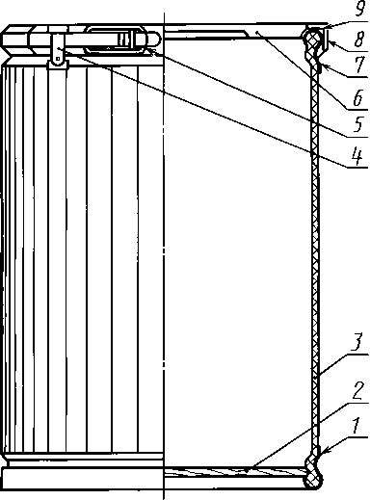 | 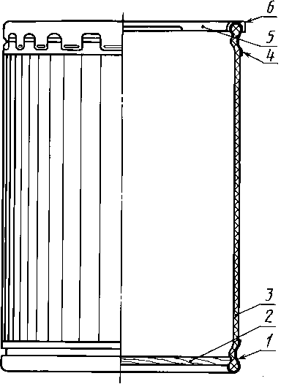
1 – нижний концевой обруч; 2 – дно;  3 – корпус; 4 – фиксатор; 5 – замок стяжного кольца; 6 – крышка; 7 – верхний концевой обруч; 8 – стяжное кольцо; 9 – прокладка  Рисунок 1 | 1 – нижний концевой обруч; 2 – дно;  3 – корпус; 4 – верхний концевой обруч;  5 – крышка; 6 – прокладка  Рисунок 2
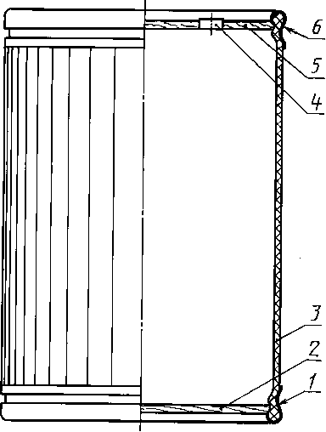 | 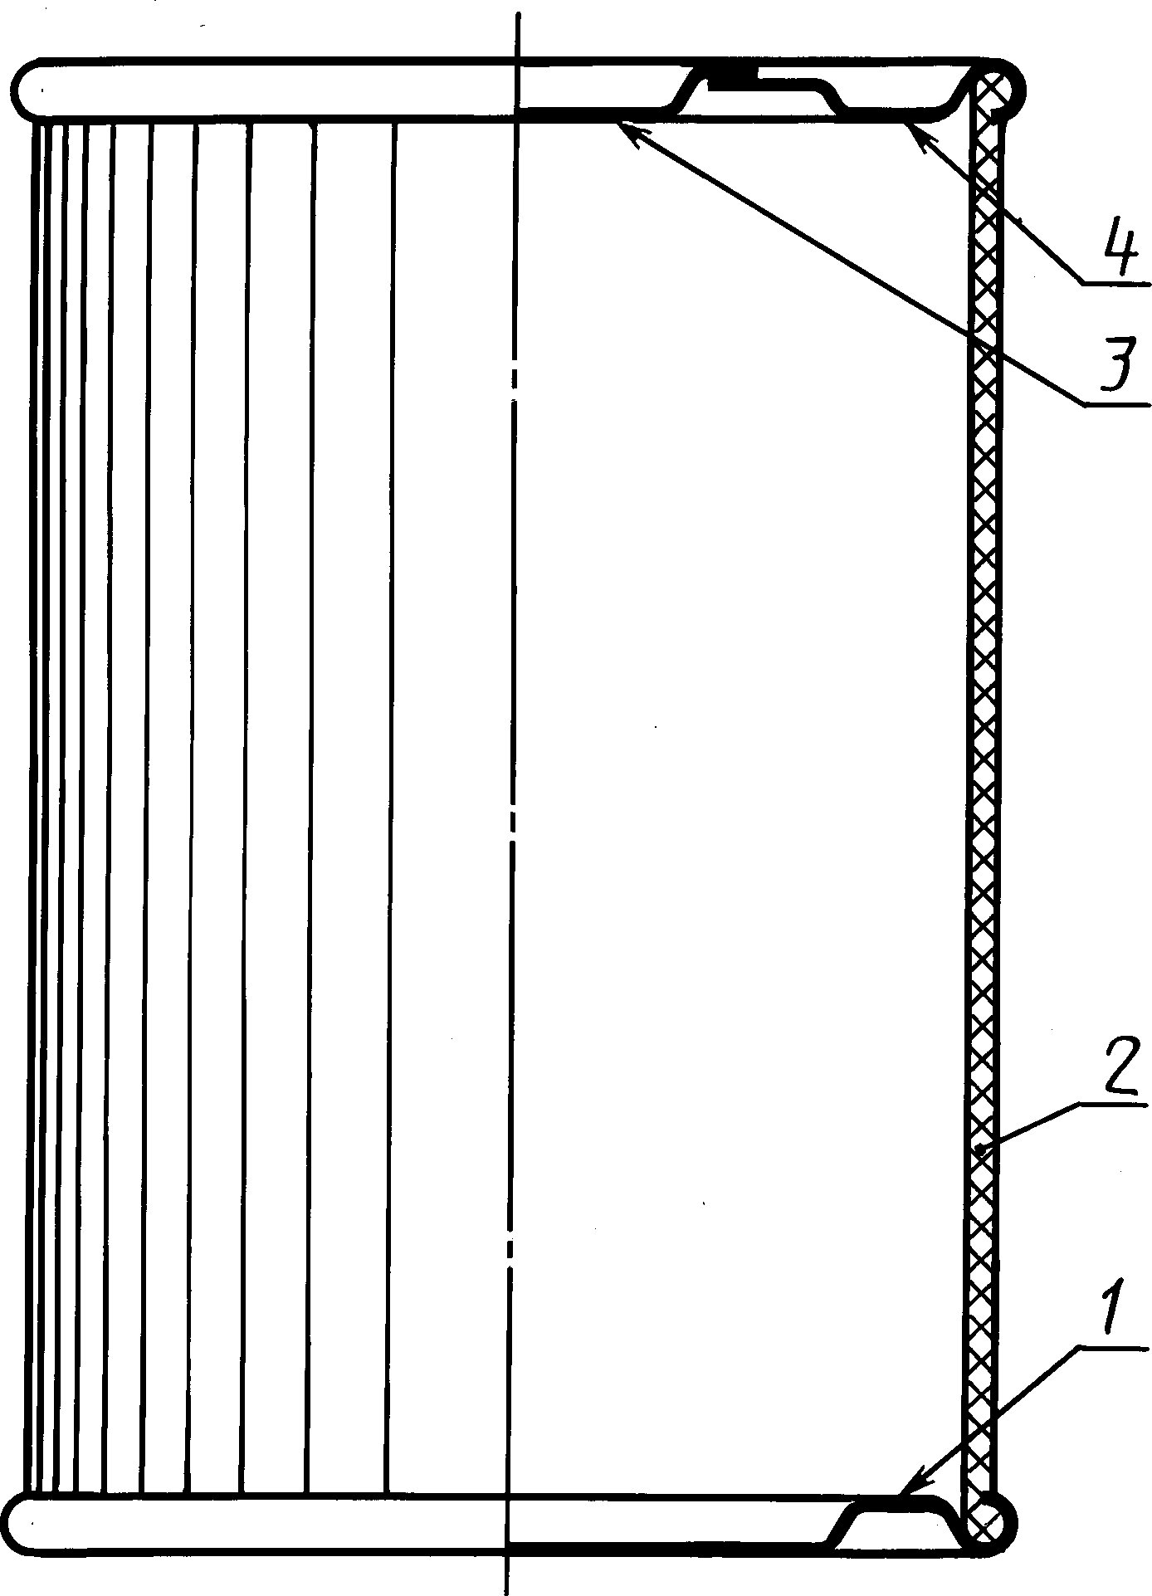
1 – нижний концевой обруч; 2 – нижнее дно; 3 – корпус; 4 – пробка; 5 – верхнее дно;  6 – верхний концевой обруч  Рисунок 3 | 1 –нижнее дно; 2 – корпус; 3 – крышка;  4 – верхнее дно  Рисунок 4
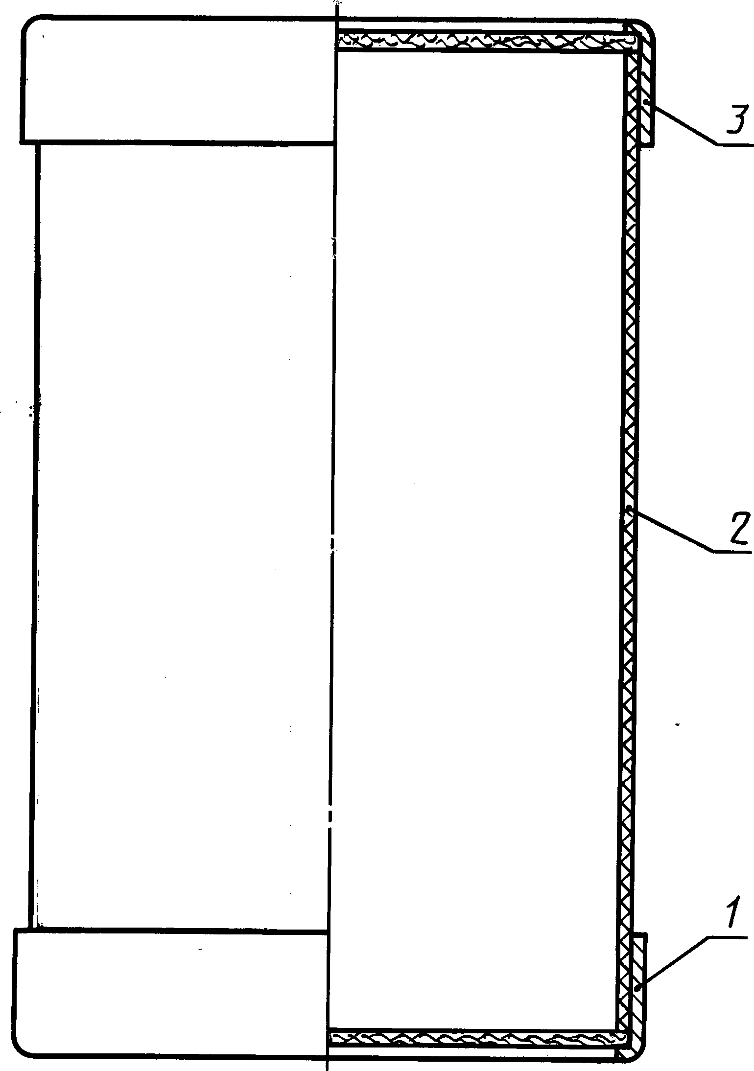 | 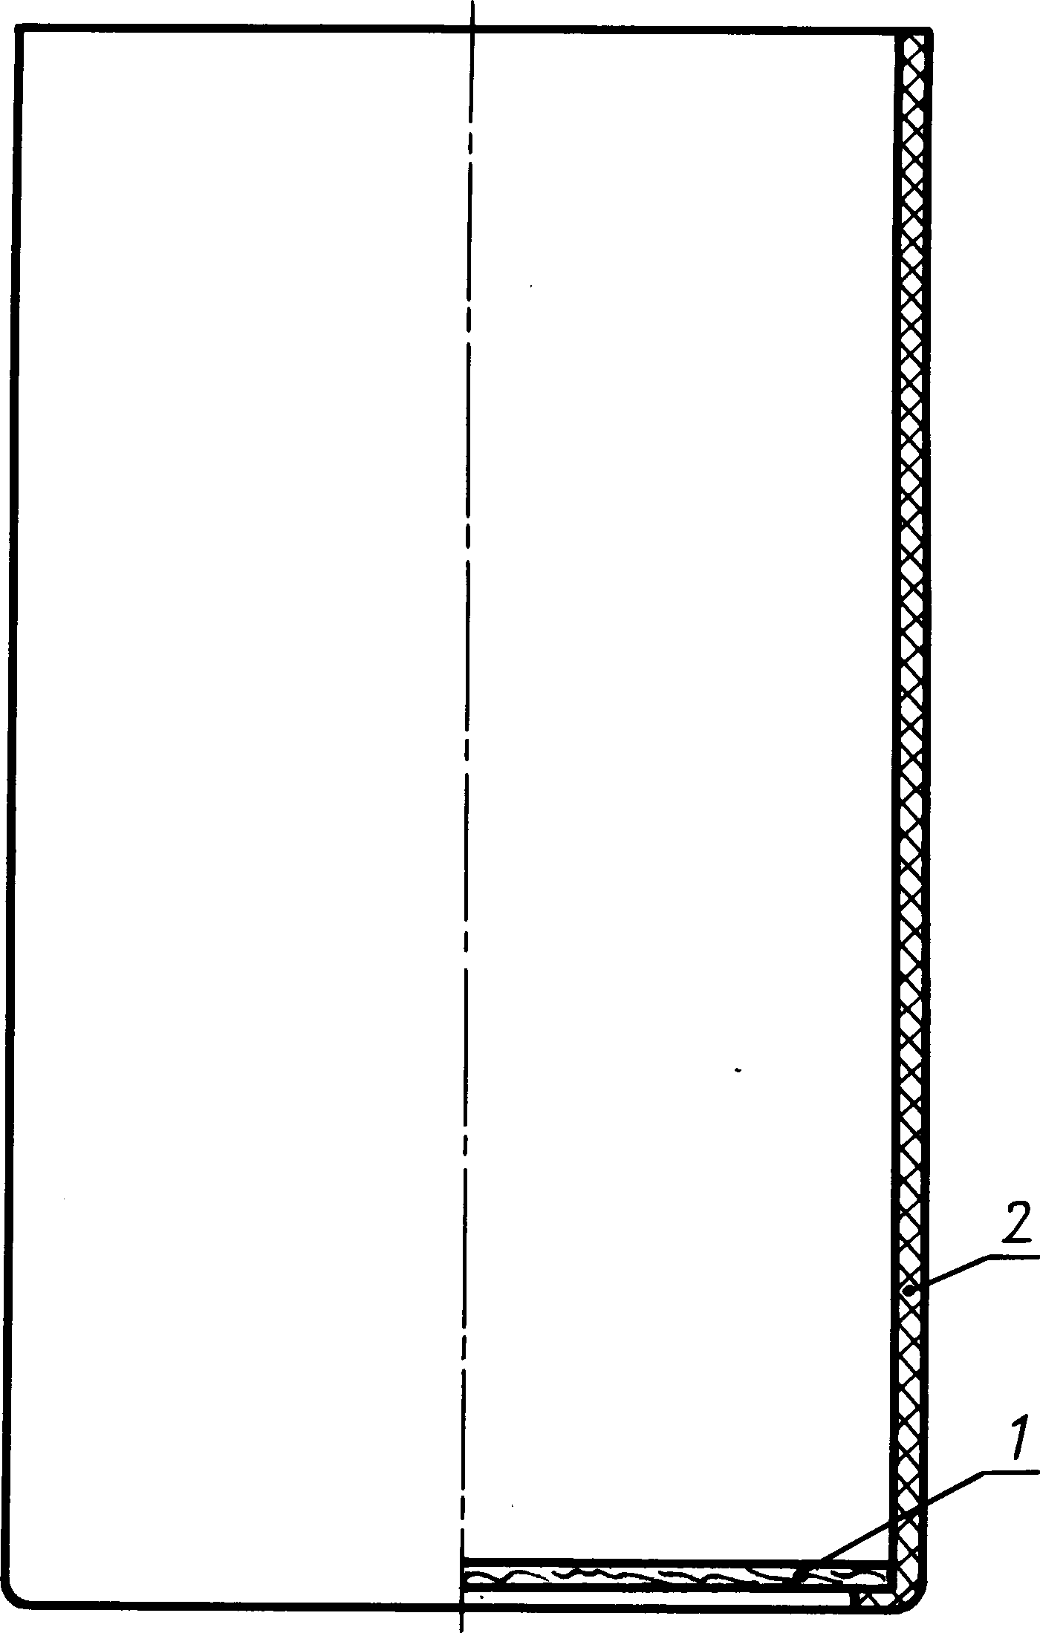
1 – дно с концевым обручем; 2 – корпус;  3 – крышка с концевым обручем  Рисунок 5 | 1 – корпус; 2 – дно  Рисунок 6
4.2 Основные параметры и размеры барабанов должны соответствовать указанным в таблице 1.
Таблица 1
Вместимость барабанов, дм³ ±0,5٭ | Наружные размеры, мм |  | Толщина, мм
Вместимость барабанов, дм³ ±0,5٭ | Диаметр | Высота ±5,0 | Стенки корпуса ±0,5 | Дна и крышки
 |  |  |  | из фанеры | из древесно-волокнистой плиты
10  13  15  20  20 | 266±2  266±2  266±2  266±2  320₋₃ | 200  266  300  400  266 | 2,5 | От 3 до 6 включ. | От 3,2 до 6,4 включ
23  25  28  36  43 | 320₋₃  320₋₃  320₋₃  320₋₃  320₋₃ | 330  360  400  500  600 | 3,0 | От 4 до 6 включ. | От 5 до 8 включ.

Окончание таблицы 1
Вместимость барабанов, дм³ ±0,5٭ | Наружные размеры, мм |  | Толщина, мм
Вместимость барабанов, дм³ ±0,5٭ | Диаметр | Высота ±5,0 | Стенки корпуса ±0,5 | Дна и крышки
 |  |  |  | из фанеры | из древесно-волокнистой плиты
50  50  50  66 | 320₋₃  320₋₃  435±2  435±2 | 685  695  380  500 | 3,0  3,0  3,0  4,0 | От 4 до 8 включ. | От 5 до 8 включ.
74  80  100  110 | 435±2  435±2  435±2  435±2 | 560  600  720  800 | 4,0 | От 6 до 10 включ. | От 5 до 8 включ.
150±10  200±10 | 484±15  484±15 | 850±10  1150±10 | 3,0 | От 6 до 8 включ. | От 5 до 8 включ.
٭ Кроме барабанов 150, 200 дм³.
Примечания:
1 Допускается увеличение на 5 мм наружного диаметра барабанов типа I.
2 Предельные отклонения по толщине фанеры – по ГОСТ 3916.1, ГОСТ 3916.2, по толщине древесно-волокнистой плиты – по ГОСТ 4598.
3 Допускается донья и крышки барабанов типа III вместимостью 50 дм³ и менее для продукции плотностью не более 0,5 кг/дм³ изготовлять из фанеры или древесно-волокнистой плиты толщиной не менее 3 мм.
4 Барабаны типа IV изготовляют вместимостью до 50 дм³.
5 По согласованию с заказчиком допускается изготовлять барабаны типов III и VI иных размеров, позволяющих устанавливать барабаны один в другой.
6 Допускается изготовлять барабаны вместимостью до 50 дм³ с толщиной стенки корпуса (2,5±0,5) мм при условии, что они выдерживают расчетную сжимающую нагрузку и сопротивление ударам при свободном падении.
7 Допускается изготовлять барабаны типа VI с толщиной стенки корпуса (2,5±0,5 мм).

4.3 Условное обозначение барабанов должно состоять из обозначения типа барабана, указания влагостойкости, вместимости в кубических дециметрах и обозначения настоящего стандарта.
Пример условного обозначения картонного навивного барабана типа I вместимостью 10 дм³:
БКНI–10 ГОСТ 17065–202_
Пример условного обозначения картонного навивного барабана типа I вместимостью 10 дм³ влагостойкого:
БКНIВ–10 ГОСТ 17065–202_
4.4 Масса упаковываемой в барабаны продукции приведена в приложении А.

5 Технические требования
5.1 Характеристики
5.1.1 Корпус барабанов изготовляют прямой или спиральной навивкой на формующий вал нескольких слоев картона или спиральной навивкой на формующий вал нескольких слоев картона и бумаги.
5.1.2 Для изготовления корпуса барабанов применяют следующие материалы:
- картон по ГОСТ 7420;
- бумагу марок М-78А, М-78Б или Б-70 и Б-78 по ГОСТ 2228.
Для внутреннего слоя корпуса барабанов допускается применять картон по ГОСТ 7933, бумагу по ГОСТ 7377, бумагу марок А и Б по ГОСТ 8273, а также другие марки бумаги и картона, по качеству не ниже указанных.
5.1.3 Слои картона и бумаги корпуса барабана должны быть склеены жидким натриевым стеклом (силикатным клеем) по ГОСТ 13078, поливинилацетатной дисперсией по ГОСТ 18992 или другими материалами, обеспечивающими прочность склеивания.
5.1.4 Наружный слой корпуса барабанов, изготовленных спиральной навивкой, должен быть приклеен битумнополиизобутиленовым клеем, поливинилацетатной дисперсией по ГОСТ 18992 или другим водостойким клеем.
Для изготовления битумнополиизобутиленового клея применяются следующие материалы в процентах:
72 % – битум БНД 40/60 или БН 60/90 по ГОСТ 22245;
20% – битум БН 90/10 по ГОСТ 6617;
4 – канифоль сосновая по ГОСТ 19113;
4 – полиизобутилен по технической документации (рекомендуется марка П-20).
По согласованию с заказчиком допускается изготовлять барабаны без применения водостойкого клея.
5.1.5 Барабаны могут иметь влагозащитные покрытия: поливинилацетатной дисперсией по ГОСТ 18992, парафиновое по ГОСТ 23683, бумагой марки П по ГОСТ 2228. Допускаются другие влагозащитные покрытия, обеспечивающие сохранность продукции.
Для упаковывания гигроскопичной и ароматизированной продукции допускается использовать алюминиевую кашированную фольгу.
5.1.6 При изготовлении корпуса спиральной навивкой внутренний и средние слои картона и бумаги должны укладываться встык. Допускается зазор на стыке не более 4 мм с перекрытием его в каждом последующем слое. Верхний слой бумаги, образующий наружную поверхность барабана, должен укладываться внахлестку. Размер нахлестки 5–10 мм.
5.1.7 При навивке корпуса барабанов слои картона и бумаги должны плотно склеиваться между собой по всей поверхности без вздутий, расслоений и морщин.
На наружной и внутренней поверхностях корпуса барабанов не должно быть потеков и наплывов клея. Общая площадь складок, задиров, вмятин, загрязнений и масляных пятен на внутренней и наружной поверхностях корпуса барабана не должна быть более 100 см² на одном барабане.
Допускается по согласованию с заказчиком в барабанах, предназначенных для нефтехимической продукции, минеральных удобрений и ядохимикатов общую площадь загрязнения и масляных пятен не учитывать.
5.1.8 Начало и конец навивного полотна картона при прямой навивке должны плотно прилегать к внутренней и наружной поверхностям корпуса и не должны отклеиваться.
5.1.9 Корпус барабанов по торцам должен быть окантован концевыми обручами, предназначенными для закрепления дна и крышки барабанов.
Концевые обручи изготовляют из листовой углеродистой качественной стали или стали обыкновенного качества толщиной 0,40–0,50 мм по ГОСТ 16523, ленты из низкоуглеродистой стали толщиной 0,40–0,50 мм по ГОСТ 503, тонколистовой оцинкованной стали холодного профилирования или общего назначения толщиной 0,40–0,50 мм по ГОСТ 14918, или другого листового материала такой же толщины, обеспечивающего необходимые характеристики барабанов в соответствии с требованиями настоящего стандарта.
По согласованию с потребителем допускается изготовлять концевые обручи из кровельной стали толщиной 0,40–0,50 мм группы СТК-1.
5.1.10 Концевые обручи должны быть сварены контактной точечной или роликовой электросваркой по ГОСТ 15878 и должны плотно надеваться на корпус барабана.
Смещение кромок концов ленты обруча относительно друг друга на месте стыковки не должно превышать 1 мм.
На поверхности шва сварного соединения и околошовной зоны не должно быть прожогов и выплесков.
5.1.11 Концевые обручи должны крепиться на корпусе барабана зиговкой, при этой на металле и картоне не должно быть разрывов, складок и морщин.
Отслаивание обруча не должно превышать 3 мм.
Допускается применять другие виды крепления концевых обручей на корпусе, обеспечивающие прочность крепления.
5.1.12 Металлические крышки барабанов изготовляются из листовой углеродистой качественной стали или стали обыкновенного качества толщиной 0,40–0,50 мм по ГОСТ 16523, тонколистовой оцинкованной стали холодного профилирования или общего назначения толщиной 0,40–0,50 мм по ГОСТ 14918.
5.1.13 Поверхности обручей и металлических крышек не должны иметь гофры и заусеницы более толщины металла.
5.1.14 Фанерные крышки и донья барабанов должны изготовляться из клееной фанеры марок ФСФ, ФК и сортов II/III и III/IV по ГОСТ 3916.1 и IIIх/IIIх и IIIх/Vх по ГОСТ 3916.2.
Донья и крышки барабанов вместимостью до 50 дм³ включительно, предназначенных для упаковывания продукции со средней плотностью не более 1,0 кг/дм³ , а также для барабанов вместимостью свыше 50 дм³, предназначенных для упаковывания продукции, затвердевающей после наполнения и несущей нагрузку при штабелировании, могут изготовляться из твердой древесно-волокнистой плиты марки Т групп качества А, Б по ГОСТ 4598 или твердой древесно-волокнистой плиты сухого способа производства марок Т_{с}-350 и Т_{с}-400 по технической документации. При этом толщина дна и крышки должна соответствовать указанной в таблице 1.
Допускается донья и крышки барабанов изготовлять из двух слоев клееной фанеры или твердой древесно-волокнистой плиты, при этом внутренний слой может быть из двух сегментов, прочно склеенных между собой клеем. Общая толщина слоев должна быть не менее толщины дна и крышки, указанной в таблице 1.
Допускается по согласованию с заказчиком изготовлять донья барабанов типа III, предназначенных для упаковывания твердой продукции, затвердевающей и сыпучей продукции, упакованной в полиэтиленовые вкладыши, из 2 сегментов одного слоя фанеры или древесно-волокнистой плиты толщиной 6–8 мм. При этом сегменты должны быть плотно состыкованы друг с другом и обеспечивать необходимую механическую прочность барабанов.
5.1.15 Донья барабанов должны быть прочно закреплены закаткой.
Закатка должна обеспечивать плотность прижима доньев к кольцевому зигу корпуса.
Допускается вместе с одним или двумя доньями барабанов, покрытыми полиэтиленовой пленкой, закатывать вкладыш-рукав, вставленный в корпус барабана.
При этом должна применяться полиэтиленовая пленка толщиной 0,08–0,12 мм по ГОСТ 10354 или другой полимерный материал.
5.1.16 На одном из доньев барабанов типов III и IV могут быть сделаны одно-два загрузочно-разгрузочных отверстия, которые должны быть плотно закрыты крышками или пробками, исключающими потерю упакованной продукции при транспортировании.
Наружная часть крышки или пробки не должна выступать за пределы верхней кромки металлического обруча барабана.
5.1.17 В кольцевом пазу металлических крышек должна быть проложена эластичная уплотнительная прокладка из полимерных материалов.
Уплотнительная прокладка должна плотно прилегать к крышке, быть ровной и гладкой, без вздутий и впадин и обеспечивать плотное прилегание крышки.
По согласованию с заказчиком в зависимости от характера упаковываемой продукции допускается изготовление барабанов без уплотнительных прокладок.
5.1.18 Стяжное кольцо с замком изготовляют из листовой углеродистой качественной стали или стали обыкновенного качества толщиной 0,80–1,00 мм по ГОСТ 16523, ленты из низкоуглеродистой стали 0,80–1,00 мм по ГОСТ 503, тонколистовой оцинкованной стали холодного профилирования или общего назначения толщиной 0,80–1,00 мм по ГОСТ 14918. Допускается стяжное кольцо с замком изготовлять из стали по технической документации, при этом характеристики стали должны быть не ниже указанных в вышеперечисленных стандартах.
Для изготовления деталей замка должна применяться стальная низкоуглеродистая проволока диаметром 4,00 мм по ГОСТ 3282.
Прочность крепления замка стяжного кольца должна обеспечивать сохранность упакованной продукции при сбрасывании барабана.
5.4.19 Фиксаторы стяжных колец изготовляют из листовой углеродистой качественной стали или стали обыкновенного качества толщиной 0,50 мм по
ГОСТ 16523, ленты из низкоуглеродистой стали 0,50 мм по ГОСТ 503, тонколистовой оцинкованной стали холодного профилирования или общего назначения толщиной 0,50 мм по ГОСТ 14918; из стали по технической документации, при этом характеристики стали должны быть не ниже указанных в вышеперечисленных стандартах и должны обеспечивать возможность пломбирования барабанов.
5.1.20 Стяжное кольцо на барабане в закрытом состоянии не должно проворачиваться и должно плотно прижимать крышку к барабану.
5.1.21 Металлические детали барабанов должны иметь антикоррозионное покрытие по внешнему виду соответствующее классу VII ГОСТ 35094, по условиям эксплуатации – классу УХЛ1 ГОСТ 9.104.
Общая площадь царапин, потертостей и непрокрасок на наружной и внутренней поверхностях металлических деталей барабана не должна быть более 50 см².
Допускается по согласованию с заказчиком металлические детали барабанов типов I и IV одноразового использования изготовлять без антикоррозионного покрытия.
5.1.22 Барабаны, предназначенные для упаковывания пищевой продукции, должны быть изготовлены из материалов, соответствующих санитарно-эпидемиологическим требованиям для контакта с пищевой продукцией, действующим в государстве, принявшем настоящий стандарт.
5.1.23 Барабаны должны выдерживать 5 сбрасываний (на кромку нижнего дна в любой точке; на нижнее дно; на боковую поверхность по образующей; на кромку крышки или верхнего дна в любой точке; на крышку или верхнее дно) с высоты от 30 до 75 см.
5.1.24 Барабаны должны выдерживать сжимающую нагрузку, равную значению расчетного сжимающего усилия (P) в ньютонах, которое вычисляют по формуле
$$P=9,8 ·K∙M∙\frac{H-h^{ˊ}}{h^{ˊ}},$$ | (1)

где $K$ – коэффициент запаса прочности;
$M$ – масса барабана с упакованной продукцией, кг;
$H$ – высота штабеля, равная 300 см;
$h^{ˊ}$ – наружная высота барабана, см.
При этом деформация не должна превышать 15 мм.
5.1.25 Указания по эксплуатации картонных навивных барабанов приведены в приложении Б.
5.1.26 Барабаны могут быть влагостойкими. Водопоглощение труб корпуса барабанов не должно превышать 35%.
Метод определения водопоглощения приведен в приложении В.
5.1.27 Слои картона и бумаги корпуса влагостойких барабанов должны быть склеены синтетическим бутадиен-стирольными латексами по технической документации. Допускается применять смесь латексов.
5.2 Маркировка
5.2.1 На каждый барабан в соответствии с требованиями ГОСТ 14192 должна быть нанесена маркировка, характеризующая упаковку и содержащая:
- наименование изготовителя и/или товарный знак (при наличии);
- обозначение настоящего стандарта.
По согласованию с потребителем наружная поверхность барабанов может иметь цветную печать с нанесением рекламы изготовителя барабанов, упакованной продукции или рисунка.
5.2.2 Транспортная маркировка – по ГОСТ 14192.
5.3 Упаковка
5.3.1 Барабаны не упаковывают. Донья, поставляемые в комплекте с барабаном, упаковывают в кипы. Масса кипы не должна превышать 20 кг.
Каждую кипу перевязывают крестообразно шпагатом по ГОСТ 17308 или другими обвязочными материалами, обеспечивающими сохранность кипы при транспортировании.
5.3.2 Барабаны типов I и II поставляют с надетыми закрепленными крышками, а барабаны типов III и IV – с закрытыми загрузочно-разгрузочными отверстиями.
По согласованию с заказчиком допускается на барабаны типа III не устанавливать одно из доньев, а поставлять его в комплекте с барабаном, на который должен быть надет и призигован концевой обруч.
6 Правила приемки
6.1 Барабаны принимают партиями.
Партией считают количество барабанов одного типа, одного размера, изготовленных по одной технологии из сырья одного качества, оформленное одним документом о качестве.
6.2 Для контроля качества барабанов от партии отбирают выборку в количестве 1% (но не менее 10 шт.).
6.3 При получении неудовлетворительных результатов хотя бы по одному из показателей проводят повторную проверку на удвоенной выборке от той же партии.
По результатам контроля удвоенной выборки партию считают несоответствующей требованиям настоящего стандарта, если хотя бы один барабан не соответствует требованиям стандарта.
6.4 Показатели механической прочности барабанов определяют при разногласиях в оценке качества барабанов и при изменении технологического процесса и видов применяемых материалов.
7 Методы контроля
7.1 Соответствие требованиям 5.1.6–5.1.8, 5.1.10, 5.1.11, 5.1.13, 5.1.17, 5.1.20 определяют визуально.
Для контроля качества склеивания слоев картона и бумаги их двух корпусов барабанов вырезают по два диаметрально расположенных образца размером 120×250 мм. Качество склеивания считают удовлетворительным, если при раздирании слоев картона и бумаги образцов нарушается волокнистая структура материала, а не клеевых слоев.
7.2 Наружные размеры барабанов контролируют линейкой по ГОСТ 427 или рулеткой по ГОСТ 7502 с погрешностью не более 1,0 мм, а размеры деталей – штангенциркулем по ГОСТ 166 с погрешностью не более 0,1 мм.
7.3 Перед контролем качества барабаны выдерживают в течение 24 ч в помещении с температурой (20±2)°С и относительной влажностью воздуха (65±2)%.
При изготовлении барабанов в помещении с условиями, близкими к условиям кондиционирования, перед контролем качества барабаны выдерживают в этом же помещении не менее 3 суток со дня изготовления.
7.4 Контроль проводят в тех же условиях, в которых они выдерживались. Допускается проводить контроль в других условиях, если время от момента кондиционирования до момента окончания контроля не превышает 10 минут.
7.5 Для испытания барабанов на сопротивление ударам при свободном падении от выборки отбирают три барабана.
Испытания проводят по ГОСТ 18425. Барабаны сбрасывают пять раз (5.1.23). Барабаны типов III и V сбрасывают на дно и крышку.
Высоту сбрасывания h в сантиметрах вычисляют по формуле
$$h=90-M,$$ | (2)
где $M$ – масса барабана с упакованной в него продукцией, кг.
Минимальная высота сбрасывания должна составлять 30 см, максимальная – 75 см.
Если масса барабана с упакованной в него продукцией составляет 60 кг и более, то высоту падения устанавливают 30 см.
Барабаны считают выдержавшими испытание, если после пяти сбрасываний не будет обнаружено повреждений барабана, влияющих на сохранность продукции.
7.6 Для испытания барабанов на соответствие показателю сопротивления сжатию или прочности при штабелировании от выборки отбирают три барабана.
Испытания проводят по ГОСТ 18211 или ГОСТ ISO 2234 без продукции.
Барабаны устанавливают между горизонтальными плитами пресса в вертикальном положении.
Коэффициент запаса прочности принимают в зависимости от срока хранения упакованной продукции:
- при хранении до 100 сут. – 1,65;
- при хранении свыше 100 сут. – 1,85;
Испытания продолжают до достижения расчетной сжимающей нагрузки. Барабаны считают выдержавшими испытание, если деформация барабана не превышает 15 мм и не происходит нарушений целостности барабана, влияющих на сохранность продукции.
7.7 Барабаны, предназначенные для затвердевающей монолитной продукции, воспринимающей нагрузку, не испытывают по методам, указанным в 7.5 и 7.6.

8 Транспортирование и хранение
8.1 Барабаны транспортируют всеми видами транспорта в крытых транспортных средствах в соответствии с правилами перевозки грузов, действующими на транспорте каждого вида.
8.2 Транспортирование барабанов и доньев производят пакетами в соответствии с ГОСТ 26663.
Допускается по согласованию с заказчиком транспортировать барабаны без формирования в пакеты.
8.3 Хранение – по условиям хранения 2 ГОСТ 15150. Барабаны хранят в вертикальном положении в штабелях не выше 4 ярусов.
9 Требования охраны окружающей среды
Использование и последующая утилизация барабанов должны осуществляться в соответствии с законодательством об охране окружающей среды государства, принявшего настоящий стандарт.

10 Гарантии изготовителя
10.1 Изготовитель гарантирует соответствие барабанов требованиям настоящего стандарта при соблюдении условий транспортирования и хранения.
10.2 Гарантийный срок эксплуатации – один год со дня ввода в эксплуатацию.
Приложение А
(рекомендуемое)
Масса упаковываемого в барабаны груза
Вместимость барабана, дм³ | Масса груза, кг
10 | 25
13 | 33
15 | 38
20 | 50
23 | 58
25 | 63
28 | 72
36 | 54
43 | 64
50 | 75
66 | 100
74 | 110
80 | 120
100 | 150
110 | 165
150 | 150
200 | 200

Приложение Б
(справочное)
Указание по эксплуатации картонных навивных барабанов

В заполненном виде картонные навивные барабаны целесообразно перевозить пакетами. Для пакетирования барабанов с продукцией может быть использован плоский поддон размером 1000×1200 мм по ГОСТ 33757.
В зависимости от упаковываемой продукции и высоты применяемых барабанов последние могут быть установлены в один, два или три ряда и объединены в одно укрупненное место в виде транспортного пакета, состоявшего из 13–39 барабанов диаметром 266 мм; 8–16 барабанов диаметром 320 мм и 4–8 барабанов диаметром 435 мм.
Для крепления заполненных барабанов на поддоне применяют упаковочную стальную ленту по ГОСТ 3560 или ГОСТ 503, тканевую, пластмассовую ленту по технической документации, мягкую стальную проволоку по ГОСТ 3282, термоусадочную пленку по ГОСТ 25951, обеспечивающие необходимую устойчивость сформированного пакета. Каждый ряд барабанов обвязывают по периметру одним из указанных материалов.
При формировании пакета барабанов в два и три ряда следует устанавливать между рядами и сверху пакета прокладку и производить дополнительную обвязку пакета вертикальными поясами.
Транспортирование картонных барабанов на поддонах в пакетах, погрузку и выгрузку их производят складскими погрузчиками или иными техническими средствами и механизмами, обеспечивающими обработку грузов. В процессе транспортирования при погрузочно-разгрузочных работах, складировании запрещается сбрасывать барабаны, катать, кантовать и укладывать в горизонтальном положении.

Приложение В
(справочное)
Метод определения водопоглощения картонных навивных барабанов

Отрезки труб барабанов длиной 200 мм взвешивают на весах по ГОСТ OIML R 76-1 с погрешностью 1 г и герметизируют торцы битумным клеем по нормативной документации, лаком БТ-577 по ГОСТ 5631 или другим водостойким клеем по качеству не ниже указанных.
Отрезки труб погружают в воду в один ряд на 24 часа. Слой воды над трубами должен быть не менее 200 мм, температура воды должна быть 18–25°С.
Водопоглощение X, %, определяют по формуле
$$X=\frac{\left(M_{2}-M_{1}\right)·100}{M_{1}},$$ | (В.1)
где $M_{1}$ – первоначальная масса трубы, г;
$M_{2}$ – масса трубы после выдержки, г.

УДК 621.798.14:006.354 МКС 55.160
Ключевые слова: навивные картонные барабаны, корпус, обручи, гофры, складки, замок, дно, крышка, транспортирование, хранение

Руководитель разработки, разработчик  Генеральный директор ООО «Компания «ЕвроБалт» |  | А.В.Минин

